BGy02 - Végezze el a kijelölt ászokhordón a rendelkezésre álló eszközökkel és anyagokkal az ajtóelőhúzás (beajtózás) műveletét a befejező munkálatokkal !

I. A beajtózás gyakorlati lépései:
- fénypróba elvégzése – itt valamilyen fényforrást kell használni (zseblámpa, gyertya)
- az ajtó állapotának ellenőrzése - szemrevételezéssel
- csapnyílás elzárása parafa dugóval – meg kell győződni, hogy az ajtón levő csap jól el van zárva, és ezen keresztül ne szivárogjon majd a must/bor
- ajtóoldal külső élének faggyúzása – A faggyú eltömíti az esetleges réseket.
- a csín megtisztítása, gyékényezése -
Csín = Dongamélyedés, amely hordó és más faedény dongáján a fenék beerősítésére való.
A kádár különleges gyaluval csínt vágott a dongába.
A csínek pontosan összeértek, és könnyen be lehetett ütni a hordó fenekét.
Ebben a lépésben a dongavájatot kell kitisztítani, az esetleges hibákat gyékénnyel tömíteni, majd behelyezni a hordó fenekét („befenekezés”) – fenékbehóúzó szerszám
- az ajtó behelyezése és a bereteszelés
- kipréselődött faggyú leszedése
- hordó letörölgetése
- a hordó kénezése - Hordónként 1-2- kénlap
- takarítás, rendrakás
IDÁIG SZÓL A GYAKORLAT,
INNEN ALÁBB MÁR CSAK ELMÉLETI INFÓK/ÉRDEKESSÉGEK VANNAK

II. Ászokhordó.
A bor kezelésére és érlesésére készített és használt fahordó, többnyire tölgyfából, hivatalosan 10 hektoliternél nagyobb az űrméretük, de kisüzemi felhasználásra sokkal kisebb is lehet, akár 1-2 hektoliter.
Az 5 hektoliter űrtartalomnál nagyobb hordók fenekét célszerű megfelelő nagyságú ajtócskával ellátni, melyet azután vagy faékkel vagy vaskengyelzárral szorítanak a fenékhez. Ezek felerősítésénél arra kell ügyelni, hogy szegfejek s egyáltalán vas ne kerüljön a hordó belsejébe, mert ez a bornak megtörését okozza.
Az ászokhordó készítése:
- A hordókat kádárok készítik, jellemzően tölgyfából. A magyar tölgy kiváló színvonalú nemzetközi viszonylatban, remek íz és illatanyagai egyedülállóak.
- A hordót felépítő dongákat egyesével hasítják ki a tölgyfarönkökből, majd ezeket két évig állni hagyják az időjárás viszonytatságainak kitéve. Ezt követően a dongákat kezelik, pörkölik, gyalulják, és méretre szabják. A hordódongákat az abroncsok tartják össze.
Ászok (talapzat)
- Ászok az a talpazat, amelyen a tárolóhordó (Ászok-hordó) nyugszik. Készülhet keményfából (Ászok-gerenda), téglából, faragott kőből, betonból, vasbetonból és vasból.
- A fából készített Ászok-ot vidékenként csántérnak is hívják.
- A hordó nem közvetlenül ezeken fekszik, hanem a rájuk helyezett puhafából készített párnafákon vagy kötőfákon.
- A téglából, vasbetonból készült Ászok-okat nyeregszerűen is építik, ívük a hordó alakját követi. Újabban alkalmaznak vasbetonból készített üreges, ívelt felületű, sorozatban készíthető ászokelemeket is. Ilyenkor a hordó alá az Ászok-ra puhafa léceket helyeznek hézagosan, hogy a hordó fájának levegőztetését biztosítsák.
- Hordónyergelésnél bölcsőt használnak, amely egy vagy több részes, a hordó alakjának megfelelően kifaragott alátétfa. A hordók alatt általában két Ászok-sor van; 80-100 hl-nél nagyobb hordók alá azonban négy, esetleg hat ászoksor is szükséges.
- Az Ászok magassága általában 30-50 cm. Vasúti tartálykocsik fahordóit vas Ászok-ra helyezik, a hordó és a Á. közé lrfz2 cm-es nemezréteget fektetnek.
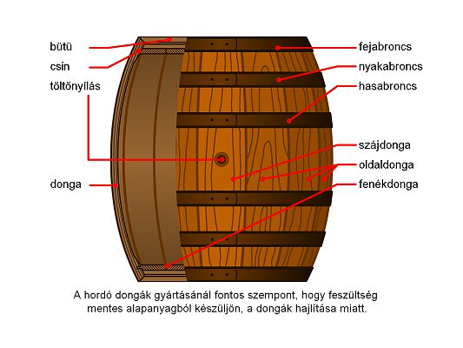
Ászokpince az a pince v. pincerész, ahol a borok érlelő tárolása történik. E célra a pince legjobb,
legegyenletesebb hőmérsékletű, legnyugalmasabb részét veszik igénybe.
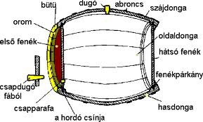

III. A kádár mesterség szerszámai

Forrás: http://www.kadarmester.hu/szerszamok.html

Farkas Mihály, kádármester

Szerszámok a kádár szakmában
A kádár szakma sok speciális szerszámot használ. Én a műhelyemben a következőkben bemutatott szerszámok legnagyobb részét még mai napig is használom, hiszen a munka javát kézzel végzem.
#############################################

Görbekések és körző
A görbekés a hordó belejének kialakításához kell, ahova a csín kerül, a körző pedig a fenék beméréséhez szükséges.
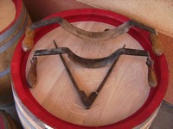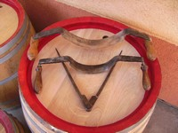

#############################################

Koszorú gyalu
A boroshordók fenekének díszítésére szolgál.
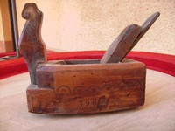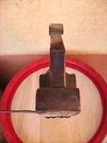
#############################################

Belső edénygyalu (salbgyalu)
Az egyenes dongájú edények belsejének kigyalulására szolgál. Ezek többekközött a tődöklők, káposztásdézsák, kádak.
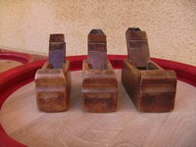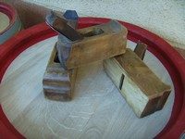

#############################################

Stráfgyalu (cimándli)
A dongák külső gyalulására szolgál.
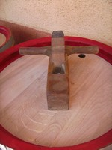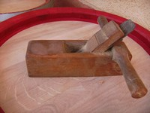

#############################################

Gárbgyalu
A hordó fejrészének befenekelés utáni símításra szolgál.
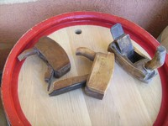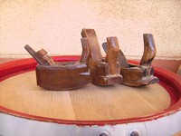
#############################################

Stemgyalu
A dongák végének (bütüjének) meggyalulására szolgál.
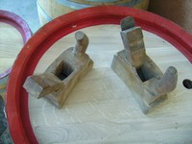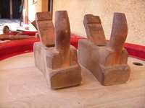

#############################################

Nyeles gyalu
Olyan edények belsejének a gyalulására szolgál, melyekbe nem lehet kézzel beleférni, pl: vajköpülő.
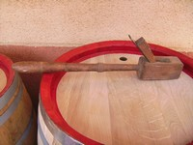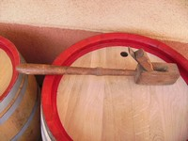

#############################################

Eresztőgyalu (stócpang)
A dongák élének kézzel való meggyalulására szolgál (azaz stéjszolásra).
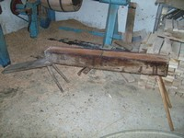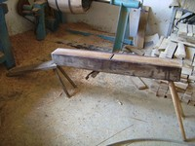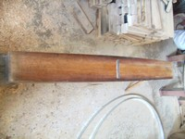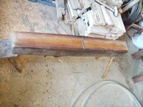

#############################################

Fenék behúzó
A hordó fenekelésekor a fenék helyére illesztésekor használatos, és a gyékényezéshez.
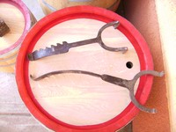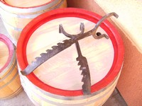

#############################################

Csínvágó gyalu
Az egyenes és görbe dongájú edények csínvágására szolgál, amibe a fenék kerül.
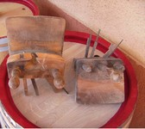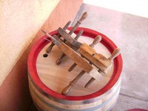

#############################################

Menetmetsző, és menetfúró
A káposztásdézsák lenyomócsavarjainak az elkészítésére használatos.
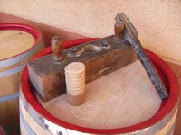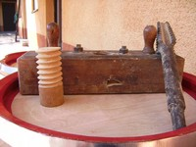

#############################################

Hordóajtóvágó fűrész
Az ászokhordók fenekébe a tisztítónyílás kivágására szolgál. Ez a hordóajtó.
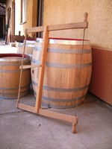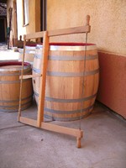

#############################################

Kanyarítófűrész
A fenekek kézzel való kivágására szolgál
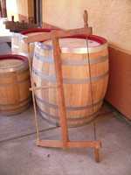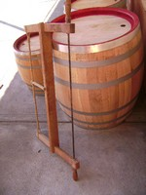
#############################################

Kézi furdancs
Szájdongák, és fenekek csaplyukának kifúrására szolgál.
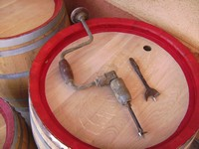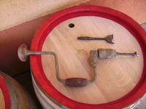

#############################################

Lyukbővítő
Sérült szájdongák újraszabályozására szolgál.
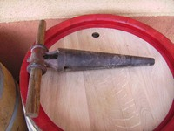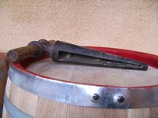

#############################################

Facug
A hordók dongáinak meghajlítására szolgál.
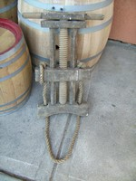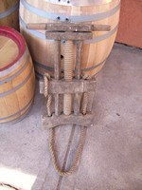

#############################################

Kádár szekerce
A hordók kézi gyártásához a hordódongák oldalának és belsejének kifaragására használták.
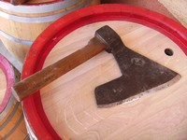

#############################################

Abroncshúzó és kalapács (szechamer)
Az abroncsok meghúzására szolgáló kétkezes szerszám.
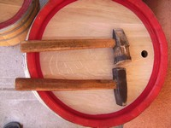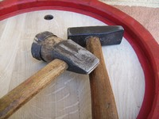

#############################################

Amerikai gyalu
Az edények külső legyalulására használatos.
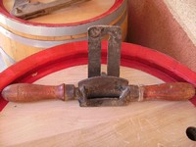

#############################################

Kofricoló
Ezt régen használták, hogy a hordók felállításakor egyformán álljanak a dongák.
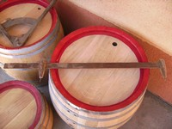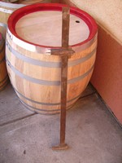

#############################################

Fa körző
Nagyobb edények fenekének bemérésére szolgál, pl: ászokhordó, kádak.
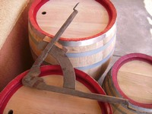

#############################################

Dugóhúzó, lyukfúró
A dugóhúzó az ipari hordók dugójának kihúzására szolgál, a lyukfúró pedig sózódézsának fülének a kifúrására szolgál.
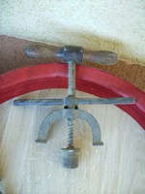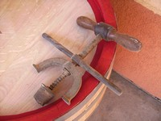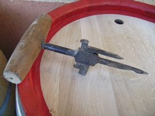

#############################################

Tűzőminta (módli)
A dongák élének meggyalulásakor használatos sablon.
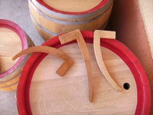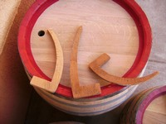

#############################################

Faragószék (jancsi)
Ezen akármilyen munka elvégezhető vonókéssel, pl: nyelek készítése, kissebb edények befogására is alkalmatos.
